Министерство образования и науки Удмуртской Республики
БПОУ УР «Дебёсский политехникум»

Методическая разработка внеклассного мероприятия
«Путешествие по стране МИФ»

Аттестационная работа
преподавателей математики
Васильевой Лилии Петровны и
Кардапольцевой Надежды Владимировны

Дебёсы, 2017

«Пожалуй только игра поможет открыть
в каждом новые лики, которые потом
очень пригодятся в непростых
жизненных ситуациях»
Куприянов Б. В. и др.

Цель игры: показать форму внеклассной работы по предмету – игра-путешествие.
Задачи:
- формирование профессионально-значимых умений и навыков будущих педагогов;
- развитие креативных способностей;
- проверка знаний, полученных в результате изучения математических дисциплин, умения применять их на практике;
- развитие коммуникативных способностей;
- приобретение навыков совместной деятельности;
- формирование адекватной самооценки.

План игры:
- Сбор-старт.
- Таможенный осмотр.
- Движение команд по маршруту.
- Участие команд в организуемой на станциях деятельности.
- Сбор-финиш.
- Этап анализа, рефлексии.

Оборудование: задания на каждую станцию, 4 плаката с названиями станций, вопросы для таможенного осмотра, бумага для выполнения заданий, жетоны для оценки работы организованной станции (12 жетонов по 4 штуки каждого из 3 вариантов).
Для награждения: грамота команде-победителю, сертификаты всем участникам, благодарственные письма ведущим.

Действующие лица (студенты 4 курса группы 444 специальности «Дошкольное образование»):
- Представитель турфирмы «МП» (математическое путешествие) – Корепанова Екатерина
- Принцесса Истина с замка Логический – Серебренникова Анастасия
- Профессор Головоломка из научного центра – Сырчина Мария
- Роботы с технопарка «Роботландия» – Белослудцева Татьяна и Ложкина Анна
- Лаборант со станции «Опытная» – Шкляева Алина

Студенты 143, 144, 105, 154 групп организуют 4 экипажа по 10 человек в каждом, остальные собираются в библиотеке на устный журнал, посвящённый Всемирному дню науки. Ответственные: Кардапольцева Н.В. (сценарий устного журнала), Невоструева О.П. (выставка книг о науке).

Ход игры
- «Сбор – старт»
Общий сбор участников игры. Знакомство с правилами игры.
Вступительное слово представителя турфирмы:
- Сегодня мы проводим учебно-методическую игру «Путешествие в страну МИФ». Её цели:
1. познакомить первокурсников с одной из форм внеклассной работы;
2. развивать профессиональные компетенции студентов 4 курса;
3. развивать интерес к математике и умение решать задачи, развивать логическое и пространственное мышление;
4. прививать интерес к информатике, физике;
5. развивать алгоритмическую культуру мышления.
- С тех пор, как существует мирозданье,
Такого нет, кто б не нуждался в знанье.
Какой мы не возьмем язык и век -
Всегда стремился к знанью человек…
Мы рады приветствовать всех собравшихся. Приветствуем всех, кто любит точные науки, кто учит математике, физике, информатике, кто занимается и увлекается этими науками.
Мы начинаем математическую игру «Путешествие по стране МИФ (математика, информатика, физика)», а это значит, что командам предстоит показать свои знания, умения и навыки по этим дисциплинам.
Команды, доложить о готовности экипажа к путешествию (представление команд: название, эмблема, девиз).
На каждой станции вас ждет угощение хозяев, в виде разнообразных логических задач. Каждому поезду я вручаю маршрутный лист, в котором указан порядок следования (вручение маршрутных листов). Но прежде чем отправиться в эту замечательную страну я познакомлю вас с правилами пребывания в ней:
Прежде всего вам необходимо пройти таможенный осмотр. Для этого вы должны ответить на вопросы таможенной службы. У команд есть шанс выиграть один дополнительный балл.
Правила пребывания в стране МИФ:
1. Стоянка на каждой станции не более 7 минут
2. Прибыв на место, вам предстоит «отведать угощение» хозяев станции в виде логических задач. Каждое «блюдо» имеет определенное число калорий – баллов. Ваша задача пополнить свой запас жизненных сил наибольшим числом калорий, т.е. набрать максимально возможное на этой остановке число баллов. «Съев» свое блюдо, вы можете помочь товарищу по экскурсии.
3. После завершения маршрута пребывания в стране МИФ все экскурсанты должны вновь вернуться сюда.
4. Нашей турфирме МП небезразлично как вы проведете свое путешествие. На каждой станции вас ожидают такие жетоны:

Первый означает, что ваше пребывание на ней вам понравилось, второй – не понравилось, а третий – у вас есть предложения по организации пребывания туристов на этой станции. Жетоны вы будете дарить на станции хозяевам. Удачного всем путешествия.
2) Таможенный осмотр
1. Действие, производимое с клавишей (нажатие)
2. Переведите на английский язык слово «вычислять» (компьютер)
3. Ноль или единица в информатике (бит)
4. Специальная программа, выполняющая нежелательные для пользователя действия на компьютере (вирус)
5. Строго определенная последовательность действий при решении задачи (алгоритм)
6. Указание исполнителю (команда)
7. Проблема, которую надо решить (задача)
8. Что это? Половина 8, 6 без головы, 9 без ног? (0)
9. Графический способ представления информации (блок-схема)
10. Символ - разделитель (пробел)
11. Простейший прибор для вычислений (счеты)
12. «Мозг» компьютера (процессор)
13. Взломщик компьютерных программ (хакер)
14. Петух, стоя на 1 ноге весит 2 кг. Сколько он будет весить, если встанет на обе ноги? (2 кг)
15. Популярный среди школьников вид компьютерных программ (игра)
16. Печатающее устройство (принтер)
17. Указатель местоположения на экране (курсор)
18. Состояние, в котором включенный компьютер не реагирует на действия пользователя (зависание)
19. Место хранения информации (память)
20. Начинающий пользователь (чайник)
21. Как на компьютерном жаргоне называется совокупность аппаратных средств (железо)
22. Всемирная глобальная сеть (Интернет)
23. Что было завтра, а будет вчера? (сегодня)
24. С какой скоростью должна бежать собака, чтобы не слышать звон сковородки, привязанной к ее хвосту? (Физик ответит, что бежать со сверхзвуковой скоростью, а ответ - Стоять на месте)
25. Что не имеет длины, глубины, ширины, высоты, а можно измерить? (Время, температура)
26. Когда сутки короче: зимой или летом? (Всегда 24 часа)
Предварительный подсчет баллов.

- Движение команд по маршруту
Движение команд по маршруту происходит согласно указанной в нём очередности станций.
1 поезд – 144 группа – технопарк «Роботландия» (111 ауд.) – станция «Опытная» (110 ауд.) – замок «Логический» (102 ауд.) – научный центр профессора Головоломки (105 ауд.)
2 поезд – 154 группа – станция «Опытная» (110 ауд.) – замок «Логический» (102 ауд.) – научный центр профессора Головоломки (105 ауд.) -технопарк «Роботландия» (111 ауд.)
3 поезд – 105 группа -– замок «Логический» (102 ауд.) – научный центр профессора Головоломки (105 ауд.) - технопарк «Роботландия» (111 ауд.) – станция «Опытная» (110 ауд.)
4 поезд –143 группа – научный центр профессора Головоломки (105 ауд.) - технопарк «Роботландия» (111 ауд.) – станция «Опытная» (110 ауд.) – замок «Логический» (102 ауд.) (Приложение 1- Маршрутный лист)

- Участие команд в организуемой на станциях деятельности
Каждой команде даются задания, решив которые можно набрать баллы. В течении 7 минут «обедают», затем подсчитывают общее число «калорий» - баллов, набранное ими, которое отмечается в маршрутном листе.
При отправлении со станции путешественники оценивают гостеприимство хозяев, выбрав соответствующий жетон. (Приложение 2 – Задания на станциях)

5) Сбор – финиш
- Вот и закончилось наше путешествие в страну МИФ. Понравилось ли оно вам? (выслушать ответы)
В заключение я хочу вам прочитать стихотворение великого математика XIX в. Софьи Ковалевской (1850-1891). И пусть это стихотворение сопровождает вас всю жизнь. Постарайтесь понять её напутствие:
Если ты в жизни хотя на мгновенье
Истину в сердце своём ощутил,
Если луч света сквозь мрак и сомненье.
Ярким сияньем твой путь озарил:
Чтобы в решеньи своём неизменном
Рок не назначил тебе впереди,
Память об этом мгновенье священном
Вечно храни, как святыню в груди.
Тучи сберутся громадой нестройной,
Небо покроется чёрною мглой,
С ясной решимостью, с верой спокойной,
Бурю ты встреть и померься с грозой.
(В этом стихотворении выражено стремление к познаниям, умение преодолевать все преграды, которые встречаются на пути)
Подсчитываются баллы, выявляется победитель, происходит награждение.

- Этап анализа и рефлексии
По собранным жетонам делается вывод о том, от какой станции остались лучшие впечатления. Выслушиваются студенты 444 группы с самоанализом своей деятельности и студенты 1 курса с анализом их работы на станциях.

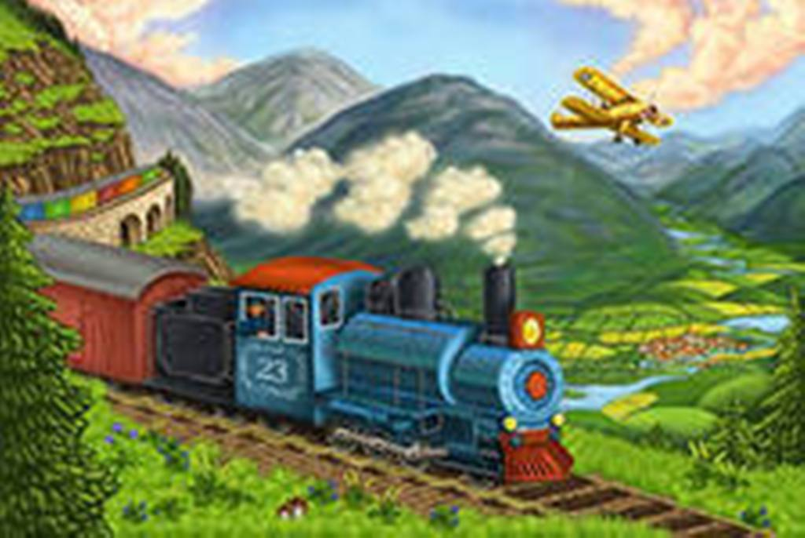
Приложение 1

Маршрутный лист
Станции | Время прибытия | Время убытия | Кол-во баллов
Таможенный осмотр | - | -
Технопарк Роботландия
Станция Опытная
Замок Логический
Научный центр
Итого :_________

Приложение 2
Задания на станциях
Научный центр профессора Головоломки
- Игры с палочками
На столе – карточки с заданиями и счетные палочки. За правильный ответ – 1 балл.

Рис.1
- Из палочек составили фигуру (рис.1). Надо убрать 4 палочки так, чтобы осталось 5 одинаковых квадратов.
Ответ:
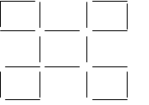
- Из палочек составили фигуру (рис.1). Убрать 4 палочки так, чтобы осталось 3 малых квадрата и 1 большой.
Ответ:
- Из палочек составили фигуру (рис.1). Убрать 8 палочек так, чтобы осталось 2 квадрата.
Ответ:

- Из палочек составили фигуру (рис.1). Убрать 6 палочек так, чтобы осталось 3 квадрата.
Ответ:

- Имеется 2 квадрата. Добавьте четыре спички так, чтобы получить 15 квадратов. (Квадраты могут быть разной величины)
Ответ:

- Геометрические игры
Разрежь квадрат 10 х 10 см на 8 равных частей так, как показано на рисунке. Составь из полученных треугольников различные фигуры так, чтобы были использованы все 8 частей. На рисунках показаны фигурки, которые нужно составить.
Ответы:

Ракета

Щенок
Заяц

Дом Кораблик

Чайник

Замок Логический
- Кроссворд
 |  |  |  |  |  |  |  |  |  | 1
 |  |  |  | 2
 |  |  |  |  |  |  |  |  | 4 |  | 5 |  |  | 3
 |  | 6 |  |  |  |  | 7
 |  |  |  |  |  |  |  |  |  |  |  |  |  |  |  |  | 8
 |  | 9 |  |  | 10
11
 |  |  |  |  |  |  |  |  |  |  |  |  | 12
 |  |  |  |  |  |  |  | 13
 | 14

По горизонтали: 2. Единица с шестью нулями. 4. Единица площади, равная 10000 м². 6. Отрезок, соединяющий центр окружности и любую точку на ней. 10. Сумма длин всех сторон многоугольника. 11. Дробь, у которой числитель меньше знаменателя. 12. Знак, используемый для записи числа. 14. Закон сложения: a + b = b + a.

По вертикали: 1. Фигуры, совпадающие при наложении. 3. Закон умножения: (a + b) c = ac + bc. 5. Прямоугольный параллелепипед, у которого все ребра равны. 7. Название отрезков, из которых состоит треугольник. 8. Единица массы, равная 1000 кг. 9. Равенство, содержащее неизвестное. 13. Третий разряд любого класса.

2) Логические задачи
1. Игорь, Павел, Глеб, Андрей слепили по снеговику. Снеговики Игоря и Павлика с метлами. Снеговики Андрея и Павлика с ведрами. Где чей снеговик?
2. Три клоуна: Епифан, Сидор и Гриша вышли на арену цирка. У всех клоунов рубашки, брюки и туфли были синего, красного и зеленого цвета, причем все они были одеты в рубашку, брюки и туфли разного цвета. Известно, что Епифан был одет в рубашку зеленого цвета, Сидор – в брюки красного цвета. Как был одет Гриша?
3. Мальчик ехал на велосипеде в город. Ему повстречалась машина, в которой сидело 6 колхозников. Каждый вез по одной курице и по паре валенок. Сколько живых существ ехало в город?
4. Сколько концов у пяти палок? А у пяти с половиной?
5. Самолет пролетает расстояние от города А до города В за 1 час 20 минут. Однако обратно он перелет совершает за 80 минут. Как вы это объясните?
6. Полтора судака стоят полтора рубля. Сколько стоят 10 судаков?
7. В корзине 3 яблока. Как поделить их между тремя мальчиками, чтобы одно яблоко осталось в корзине?
8. Если перевернуть эту цифру сверху вниз, то она уменьшится на 3. Какая это цифра?
9. В каком случае мы смотрим на число 3, а говорим 15?
10. Пирог прямоугольной формы двумя разрезами разделили на 4 части так, чтобы две из них были четырехугольной формы, а две – треугольной.
11. Семь утят плавают в пруду, но они все время ссорятся. Чтобы прекратить ссоры, утят надо разделить, проведя три линии. Как это сделать?

12. Фигуры разрезать на две части так, чтобы из них можно было бы составить прямоугольник (2 способа, один из прямоугольников – квадрат)

Технопарк «Роботландия»
1. Знакомство с условиями. Задания выполняют за компьютером по 2 человека. На выполнение заданий дается 10 минут.
2. Выполнение заданий.
1-ая пара игра «Переправы»
1 задача «Волк, коза и капуста» – 1 балл
2 задача «Два солдата» – 1 балл
2-ая пара игра «Переправы»
1 задача «Купцы и разбойники» – 1 балл
2 задача «Переправа животных» – 1 балл
3-я пара игра «Ханойская башня»
1) для 3 колец – 1 балл
2) для 4 колец – 2 балла
3) для 5 колец – 3 балла
4) для 6 колец - 3 балла
5) для 7 колец - 3 балла
4-я пара игра «Переливашки»
1) 1-я задача – 1балла
2) 2-я задача – 2 балла
5-я пара игра «Переливашки»
1) 1-я задача – 1балл
2) 2-я задача – 2балла
Максимальное количество баллов: 22.
3. Подведение итогов.
Подсчитать общее количество баллов, записать в маршрутный лист.

Станция Опытная
Опыт № 1. Налили воду в банку. Сверху банку накрыли листом бумаги. Перевернули банку. Почему вода не выливается?
- Ответ: Лист бумаги плотно прижимает к горловине банки атмосферное давление, которое уравновешивает давление столба воды и воздуха в банке.
Опыт № 2. На столе стоит банка. Накрывают банку открыткой. На открытку кладут камень. Резко толкают открытку. Камень падает в банку. Почему?
- Опыт объясняется явлением инерции. Предмет стремится сохранить прежнее состояние тогда, как открытка получает большую скорость.
Опыт № 3. На столе две банки с водой. В одной из банок картофелина плавает, в другой банке – утонула. Объясните, почему.
- В стакане, где картофелина всплыла на поверхность, плотность воды больше, т.к. в ней растворена поваренная соль. Выталкивающая сила, действующая на картофелину тем больше, чем больше плотность жидкости.
Опыт № 4. В стакане налита вода. Сверху положили иглу. Она не тонет. Почему?
- Металлическая игла плавает на поверхности воды, т.к. в верхнем слое жидкости действуют силы поверхностного натяжения. Этот слой находится в натянутом состоянии как мыльная плёнка.
Опыт № 5. Объясните работу медицинской банки.
- При горении кусочка бумаги или ватки смоченной эфиром, кислород внутри банки выгорает, вследствие чего давление газа в ней меньше атмосферного. Банка втягивает участок тела под ней. Кровеносные сосуды-капилляры на этом участке расширяются, возникает приток крови, что вызывает лечебный эффект.
Опыт № 6. Натирают палочку шерстяной тканью. Палочка сначала приближается к металлической гильзе, потом отталкивается. Почему?
- При натирании куском шерстяной ткани эбонитовая палочка заряжается «-«. При приближении к лёгкой металлической гильзе этой палочки, ближайшая поверхность гильзы заряжается «+» за счёт перераспределения свободных электронов в ней, что приводит к приближению гильзы к палочке, гильза через контакт заряжается «-», возникает отталкивание.

